**Ejercicio_2: Principales comandos ftp: cd, pwd, lcd, dir, get, put, mget, mput, mkdir, delete, rename, !**

1. Inicia sesión como usuario “Administrador”, en el equipo **clientexp.** Crea, en el directorio “Documentos”, algún archivo que empiece por **“f”**
2. Inicia sesión como usuario “alumno”, en el equipo **centos6.** Crea dentro del directorio casa algún archivo. Crea el directorio **pruebas.** Crea algún archivo dentro del directorio **pruebas.**
3. **Moverse por la estructura de archivos del servidor: (cd).** Desde el **clientexp**, inicia una conexión FTP con la cuenta del servidor correspondiente al usuario: **alumno.** Comprueba que podemos desplazarnos y visualizar cualquier directorio de la estructura de archivos del servidor, por ejemplo: cambia a cualquier directorio remoto **cd /bin.** Visualiza el directorio activo en el servidor (**pwd).** Visualiza el contenido del directorio remoto (**dir).** Cambia el directorio remoto a **/etc**, ejecuta **pwd** y visualiza su contenido. Esta posibilidad se limitará al activar el modo “enjaulado”: **chroot_local_user = YES**
4. **Moverse por la estructura de archivos del equipo local (Windows): (lcd).** Visualiza el directorio activo local. Cambia el directorio activo local a “Documentos” (**lcd Documentos”**), visualiza el directorio activo local (**pwd)**. Visualiza su contenido (**dir).**
5. **Descarga de** **un archivo (get archivo)**: descarga un archivo que esté en el directorio activo del servidor, dejándolo en el directorio activo local. **Captura la pantalla.**

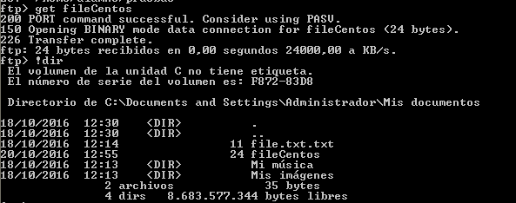

1. Visualiza en el equipo local, que se ha recibido (**!dir**). **Captura la pantalla.**



1. Descárgalo de nuevo, cambiándole el nombre a la copia:**get archivo nuevonombre**.

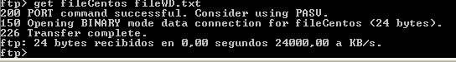

1. Crea el directorio **copias** en el equipo local (clientexp) sin salir de la sesión FTP: **!mkdir copias** y crea dentro, 2 archivos dentro de ese directorio;**!type> copias/a1**
2. Descarga un archivo desde el directorio activo del servidor, dejándolo en el directorio “copias” del equipo local (**get archivo copias/archivocopia**) Hay que especificar nombre de archivo en el destino.
3. Para evitar errores, resulta aconsejable cambiar el directorio activo local (donde queremos que se descarguen los archivos): **lcd copias** y cambiar al directorio activo del servidor remoto (**cd**)donde se encuentran los archivos), por ejemplo: **cd ./pruebas** y descargar: **get archivo**  Pruébalo. **Captura la pantalla**

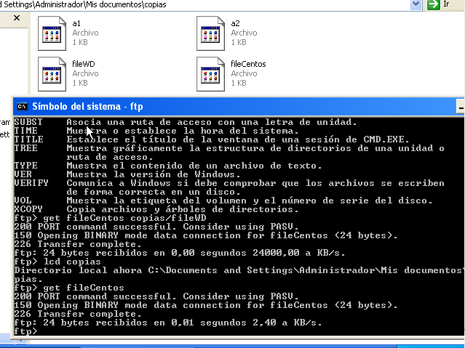

1. **Descarga de** **múltiples archivos (mget archivo1 archivo2 …).** Visualiza en qué directorio estamos en el servidor.Cambia el directorio activo del servidor a **/home/alumno (cd ..).** Visualiza su contenido. Visualiza en qué directorio estamos en el equipo cliente (local). Descarga (**mget**) todos los archivos que empiecen por f (**mget f\***), en el directorio activo local, responde **y**  a las preguntas. Comprueba que se han descargado: **!dir. Captura la pantalla.**

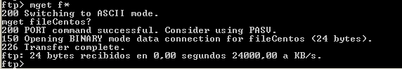

1. Renombra un archivo que esté en el directorio remoto del servidor: (**rename).** Comprueba que se ha renombrado. (**dir).**

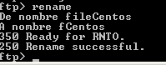

1. Bórralo. (**delete).** Compruébalo.



1. Crea en el equipo remoto otro directorio llamado **pruebas-FTP**: (**mkdir)**. Renombrarlo por **pruebas-ftp.**

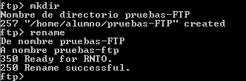

1. **Subir un archivo al servidor: (put archivo).** Cambia el directorio activo al directorio que acabas de crear y “sube” un archivo cualquiera que tengas en el directorio activo local. Comprueba que se ha subido al servidor. **Captura la pantalla.**

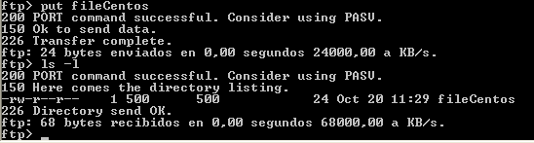

1. **Subir múltiples archivos al servidor: (mput archivo1 archivo2 …)** Sube un grupo de archivos al directorio **Documentos** del servidor.

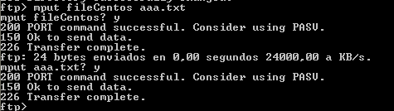

1. Sal de la sesión FTP ( **by**)
2. Activa la opción **chroot_local_user= YES** (modo enjaulado). Guarda los cambios y arrancar de nuevo el servicio **vfstpd.** **Captura la pantalla.**

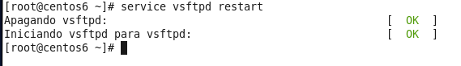

1. inicia la conexión FTP desde el equipo **clientexp,** con la cuentade:**alumno.**
2. Comprueba que ahora estamos limitados a nuestro directorio casa (aparece **“/”)**, intenta cambiarte al directorio **/bin** o cualquier otro: **cd … Captura la pantalla.** Sal de la sesión ftp.

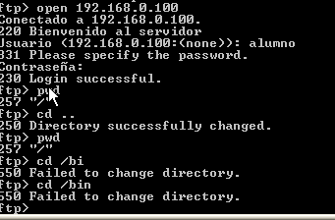

1. Arranca el equipo **fedora.** inicia la conexión FTP desde el equipo **fedora,** con la cuentade:**pepe.** Visualiza el directorio activo en el que nos encontramos en el equipo remoto (**pwd**) Comprueba que está limitados a su directorio casa.

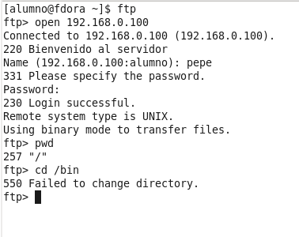

1. **Pruebas para un usuario anónimo.** Tiene que estar activada la opción: **anonymous_enable = YES.** Tienen como directorio de conexión **/var/ftp.** Dentro de este directorio, vamos a crear la estructura de directorios yarchivos para los anónimos: en el servidor FTP (**centos6)** como “root”, copia o crea algunos archivos en el directorio **/var/ftp/pub/**. Crea también un directorio **documentos,** y asígnale permisos totales:**777.**
2. Desde el **fedora:** Inicia conexión FTP como usuario **anónimo**. Comprueba cuál es el directorio raíz de conexión y si se visualiza el mensaje de bienvenida que hemos creado en **/var/ftp/.message.** **Captura la pantalla.**

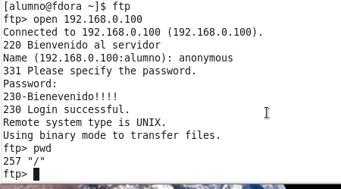

1. Comprueba que no permite moverse por la estructura de archivos del servidor (cd a cualquier directorio).
2. Visualiza el contenido del directorio **“/”** de conexión y de **/pub**. Descarga uno de los archivos de **/var/ftp/pub** al directorio activo del equipo local. **Captura la pantalla**

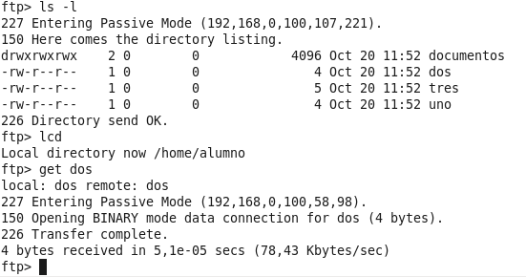

1. Intenta subir un archivo del directorio activo local, en el servidor. Comprueba que de momento, el usuario anónimo no puede subir archivos al servidor. Activa la opción **anon_upload_enable=YES** eldirectorio tiene que tener permiso de escritura para todos (como el que hemos creado: **documentos**). Recarga el servicio vfstpd**.**

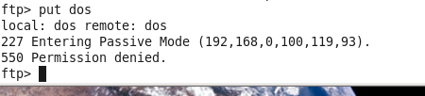

1. Dentro de la conexión como anónimo: cambia el directorio activo remoto a **/pub/documentos**. Sube a ese directorio, desde el directorio activo local, una lista de archivos con mput archivo …**Captura la pantalla**. Visualiza su entrada en el equipo remoto ( permisos, propietario y grupo).

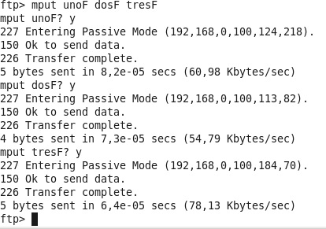

1. Intenta crear como anónimo, el directorio **textos**  dentro de **documentos**. Habilita la opción en el servidor (**anon_mkdir_write_enable = YES)**. Recarga el servidor y pruébalo ahora.





1. Sal momentáneamente al intérprete local con **!** Ejecuta cualquier comando (ls –l, pwd,…), vuelve a la sesión FTP (**exit).** Sal de la conexión FTP..
2. Utiliza el navegador como cliente FTP:([**ftp://192.168.0.100**](ftp://192.168.0.100) **o** [**ftp://centos6.daw2.net**](ftp://centos6.daw2.net) con el server encendido para la resolución DNS). **Captura la pantalla** ¿Qué acceso o tipo de cuenta estás utilizando?

Anonymous